"Звездный час"

(внеклассное мероприятие для учащихся 6 класса и их родителей)
Цель: развитие познавательного интереса, интеллекта учащихся, расширение знаний и воспитание стремления к их непрерывному совершенствованию, формирование чувства солидарности и здорового соперничества.

В игре принимают участие 8 команд учеников и их родителей. Заранее определяется счетная комиссия из учителей, учеников и их родителей.

Ход мероприятия

Учитель: Добрый день, дорогие ребята и уважаемые взрослые! Сегодня в нашей школе проводится День открытых дверей под девизом: «В дружбе школы и семей – сила взрослых и детей».

Я рада приветствовать вас на математической игре «Звездный час». Представляю вам игроков:…
1 пара-___________
2 пара-___________
-------
8 пара-___________
Наши команды приготовились идти по нелегкому пути к победе. И для того, чтобы сегодня выиграть, не забывайте пословицы: «Обдумай цель раньше, чем дело начать», «Видит око далеко, а ум дальше».
Пусть Математика и Удача принесут вам, ребята, Звездный час!
Познакомлю вас с правилами игры.

Правила игры
- За каждый правильный ответ игрок получает 1 балл.
- Если и его партнер правильно отвечает на вопрос, то они получают звезду.
- Если игрок ответил неправильно, а партнер- правильно, то звезда не дается.
- На обдумывание каждого вопроса дается 5 сек.
- После каждого тура, а их -4, будут отсеиваться пары игроков, набравшие наименьшее количество очков. После первых 2-х по 2 пары, после 3 и 4 тура по одной паре
- Если у нескольких пар число очков окажется одинаковым, то будут учитываться звезды.
- В супер- игре сразятся две пары, дошедшие до финала

Подсчитывать очки будут…

Дерзайте, играйте и выигрывайте!
Итак, начинаем 1 тур

1 тур
1 задание
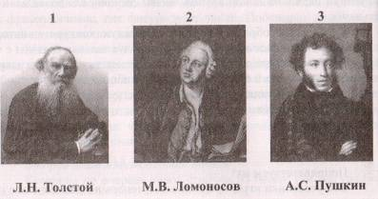
Перед вами портреты великих людей: Льва Николаевича Толстого, Михаила Васильевича Ломоносова и Александра Сергеевича Пушкина.
- Кто из них является автором учебника для детей под названием «Арифметика»? (1. Л.Н. Толстой) Великий русский писатель проявлял особый интерес к математике и ее преподаванию, много лет преподавал начала математики в основанной им же Яснополянской школе и написал оригинальный учебник «Арифметики».
- Кому принадлежат слова: «Вдохновение нужно в геометрии, как и в поэзии»? (3. А.С.Пушкин)
- Кто из этих знаменитых людей сделал интересное и меткое «арифметическое» сравнение, что человек подобен дроби, числитель которой есть то, что человек представляет собой, а знаменатель- то , что он думает о себе. Чем большего мнения о себе человек, тем больше знаменатель, а значит, тем меньше дробь. (1. Л.Н. Толстой)
- Кому из этих людей принадлежат следующие слова: «Математику уже затем учить следует, что она ум в порядок приводит»? (2. М,В, Ломоносов)
- Фамилией кого из них не назван город? (1. Л,Н, Толстой) В Ленинградской области есть города Пушкин и Ломоносов.
- Кому из этих людей принадлежат следующие слова: «Мы почитаем всех нулями, а единицами себя»? (3. А.С, Пушкин)
- По чьему проекту в 1755 году был организован Московский университет, носящий ныне его имя? (2. М.В. Ломоносов)

На этом 1 тур окончен.
Игра с болельщиками
«Аукцион пословиц и поговорок»
Внимание, болельщики! Пока подсчитываются очки, которые набрали участники игры в 1 туре, проведем аукцион пословиц и поговорок, в которых присутствуют числа. Побеждает тот, кто последним назовет пословицу или поговорку…(Победителю вручается приз)

Жюри сообщает очки, набранные участниками игры в 1 туре.
К большому сожалению, из игры выбывают первые пары игроков…
Чтобы вам было не столь горько, вручаем сладкие призы…
А «Звездный час», посвященный математике, продолжается.
Итак, начинаем 2 тур.

2 тур
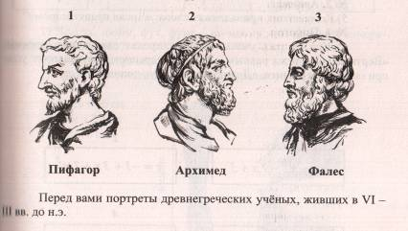

- Девизом каждого, кто нашел что-то новое, является слово «Эврика!». Так воскликнул ученый, открыв новый закон. (2. Архимед)
- Кто из этих ученых участвовал в атлетических состязаниях и на олимпийских играх был дважды увенчан лавровым венком за победу в кулачном бою? (1. Пифагор)
- Кто из этих ученых помогал защищать свой город Сиракузы от римлян и при этом погиб. В миг гибели ученый решал геометрическую задачу и лишь воскликнул: «Не трогай мои чертежи!» (2. «Архимед»)
- Этот ученый, наблюдая звезды, упал в колодец, а стоявшая рядом женщина посмеялась над ним, сказав: «Хочет знать, что делается на небе, а что под ногами, не видит». (3. Фалес)
- Кому из них принадлежат слова: «Числа правят миром»? (1. Пифагор)

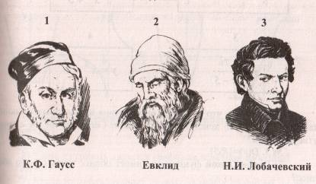

- Кому из этих ученых принадлежат слова: «Математика- царица наук, арифметика- царица математики»? ( 1. Гаусс)
- Кто из них уже в 24- летнем возрасте был профессором университета? ( 3. Лобачевский)
- Автор книги, которая называется «Начала». В этой книге он сформулировал основные принципы построения геометрии. (2. Евклид)
- Кто из них , будучи учеником начальной школы, моментально нашел сумму всех натуральных чисел от 1 до 100. (1. Гаусс)

На этом заканчивается второй тур.

Игра с болельщиками
Внимание, болельщики! Пока жюри подсчитывает очки, которые набрали участники игры во втором туре, проведем игру на сообразительность и внимание.
Расскажу я вам рассказ
В полтора десятка фраз.
Лишь скажу я слово три
Приз немедленно бери.
Однажды щуку мы поймали.
Распотрошили, а внутри
Рыбешек мелких увидали,
И не одну, а целых… две.

Мечтает мальчик закаленный
Стать олимпийским чемпионом.
Смотри, на старте не хитри,
А жди команду: «Раз, два…марш»

Когда стихи запомнить хочешь,
Их не зубри до поздней ночи,
А про себя их повтори
Разок, другой, но лучше…пять.

Недавно поезд на вокзале
Мне три часа пришлось прождать.
Ну что ж, друзья, вы приз не взяли,
Когда была возможность взять.

Жюри объявляет результаты 2 тура.

С большой грустью объявляю, что игровую площадку покидают…
Вам вручаются утещительные призы.
Наша игра продолжается, и мы начинаем 3 тур.
3 тур
1
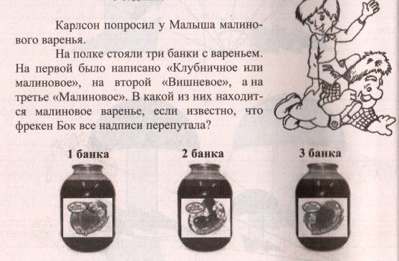

Ответ- 2

2.
1 2 3
V=s:t t=v:s s=vt

Перед вами формулы движения. Я считаю, что они все записаны правильно, Так ли это? Ответ- 2

3.
1 2 3 4 ЛОКОТЬ ДЮЙМ ФУТ ФУНТ
ЛОКОТЬ, ДЮЙМ, ФУТ, ФУНТ- по- моему, это единицы измерения длины. Так ли это?
Ответ-4

4.
1 2 3 4
0,25 ¼ ⅖ ²/₈
Найдите лишнее. Ответ -3.

- Решите задачу:
В двух карманах имеется поровну денег. Из левого в правый карман переложили 1 рубль. На сколько рублей в правом кармане стало больше, чем в левом? (Ответ-2)

- 1. Дробление 2. Сложение 3. Вычитание 4. Умножение
Найдите лишнее слово. (Ответ -1)

Это был последний вопрос третьего тура.

Игра с болельщиками
«Аукцион математических терминов»
Внимание, болельщики! Пока жюри подсчитывает очки, которые набрали участники игры в 3 туре, проведем аукцион математических терминов. Побеждает тот, кто последним назовет слово…(победителю вручается приз)

Жюри объявляет результаты 3 тура.
Увы, но игровую площадку покидают…
Вам вручаются утешительные призы.

4 тур
Написать математические термины, начинающиеся на буквы, из которых состоит слово «КВАДРАТ».
Кто напишет больше слов.

Игра с болельщиками
Пока жюри подсчитывает очки, болельщики, назовите самое длинное слово, которое вы составили. Победитель получает приз.

На этом 4 тур окончен.
Прежде чем мы узнаем победителя 4 тура и определим две пары, вышедшие в финал, посмотрите вот сюда(показывает на ящики).Перед вами 3 чудесных ящика. Открыть их сможет партнер того игрока, у которого больше всех звезд, так как благодаря именно ему игрок набрал больше всего звезд(подсчитывается количество звезд)
Это…
За каждый открытый ящик-звезда, поэтому вы можете не открывать ящики и сэкономить звезды для финала.

1 ящик 2 ящик 3 ящик
ПОДАРОК АПЛОДИСМЕНТЫ ПОДАРОК
Попросим жюри объявить результаты 4 тура…
К большому сожалению, нашу площадку покидают… (Им вручаются призы)
В финал вышли…
Финал
ТРЕУГОЛЬНИК
Из этого слова нужно составить как можно больше слов. Каждую букву разрешается использовать столько раз, сколько она встречается в этом слове. Тот, кто назовет последнее слово,- победит. На выполнение задания отводится 2 минуты.
Время пошло.
2 минуты истекли. Финалисты по порядку называют придуманные слова, но те слова, которые уже были сказаны соперником, не засчитываются. Когда запас слов иссякнет, можно использовать заработанные звезды.
Помощник записывает слова на доске.
Итак, побеждают…
Вот и наступил их звездный час!
Вручаются подарки, диплом победителя.
Заключительное слово предоставляется победителю.

